VÁNOČNÍ DÍLNY 2022

Poznámky k zápisu:
- V online zápise do dílen nelze nastavit ročníky. Proto si hlídejte, jestli se zapisujete do dílny, která je určena pro váš ročník.
U názvu dílny jsou vždy ročníky uvedeny!
- Terminologie k dílnám je spíš kroužková než dílnová, tak se nedivte.
- Zapisovat se přes webové stránky školy můžete až do:
pátku 9. 12. 2022 do 24:00!

I. Děti, které předem vědí, že v době vánočních dílen (20. 12. 2022) budou chybět, se zapisují do „dílny“ nazvané: Děti, které budou chybět na vánoční dílny.
II. Děti, které se nechtějí žádné z dílen účastnit a budou se místo vánoční dílny učit, se zapisují do „dílny“ nazvané: Výuka v době vánočních dílen.

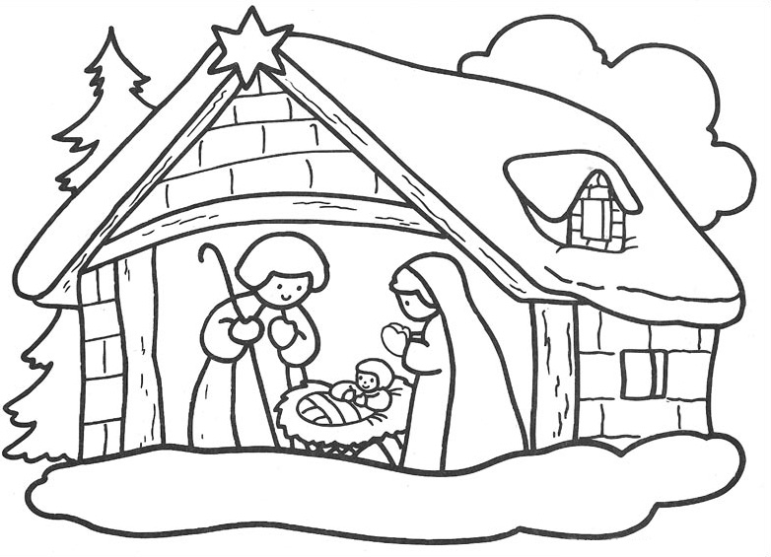

PŘEJEME KRÁSNÉ PROŽITÍ VÁNOČNÍCH DÍLEN VŠEM ŽÁKŮM I UČITELŮM!!!
Přehled dílen
Vyučující | Název dílny | Pro ročníky:
 |  | Finanční nároky
Andršová Justýna a Zimmerhaklová Hana | Vánoce napříč stoletími - zábavně historií Vánoc  (Seznámíme se s průběhem Vánoc a s tradicemi v různých historických epochách. Zamyslíme se nad původem dnešních vánočních zvyků. Dílna bude zahrnovat hry, ukázky z filmů a dokumentů.) | 5. – 8.
 |  | 0 Kč
Gajdůšková Danuše a Mikulková Kateřina | Pražské Jezulátko  (Návštěva Malé Strany, kde si projdeme kostel Panny Marie Vítězné – Pražské Jezulátko, zajímavosti, muzeum) | 5. – 9.
 |  | 0 Kč + jízdné MHD
Gerlachová Hana a Maivaldová Hana | Vánoční pečení  (Vánoční cukroví pečené i nepečené) | 5. – 9.
 |  | 5 Kč + suroviny
Charvátová Jaroslava | Háčkujeme a pleteme  (Háčkování a pletení různých prací jako např. řetízky, čepice, dečky apod.) | 5. – 9.
 |  | 100 Kč nebo vlastní materiál
Jechová Monika | Příběh vánoční hvězdičky  (Příběh, poezie nebo próza s vánoční tematikou, vytvoření leporela k příběhu) | 6. – 9.
 |  | 0 Kč
Kolářová Petra a  Svatková Kristýna | Muzeum Karla Zemana a plavba lodí po Vltavě  (Navštívíme muzeum Karla Zemana, v interaktivní hře budeme hledat poklad. Projdeme se po Karlově mostě a nakonec poplujeme elektrolodí po Vltavě.) | 5. – 9.
 |  | 240 Kč
Lukešová Anna | Vánoční pytlík  (Naučím vás šít na šicím stroji i v ruce! Ušijete si pytlík z látky s vánočním/zimním motivem – skvělý dárek i pomocník při balení dárků.) | 7. – 9.
 |  | cca 100 Kč nebo mít vlastní látku
Miličić Ivana a  Žemličková Lenka | Procházka vánoční Prahou s návštěvou muzea pražských pověstí, strašidel a alchymistů  (Navštívíme 2 pražská muzea, kde nás bude doprovázet netradiční průvodce. Vánoční atmosféru budeme nasávat procházkou po Malé Straně.) | 5. – 8.
 |  | 100 Kč
Novotný Tomáš a Valentová Lucie | Adventní písně - Sborový zpěv a hra na hudební nástroje  (Dílna se bude skládat ze dvou souborů - sborový a orchestrální. Orchestrální skupina bude nacvičovat společnou hru na nástroje (vlastní-donesené) a sborová skupina nacvičí zpěv. Na závěr dojde ke spojení obou souborů a secvičení společného vystoupení.) | 5. – 9.
 |  | 0 Kč
Obrová Monika | Bruslení na ZŠ Bronzová  (Bruslení na ledové ploše – zimní stadion ZŠ Bronzová)  !!! návrat cca v 14:15 !!!  Nebude oběd ve školní jídelně! | 5. – 9.
 |  | 30 Kč
Přitasil Jan | Deskové hry a vánoční dračí doupě  (Ve škole budeme hrát deskové hry a dračí doupě s lehce vánočním motivem.) | 5. – 9.
 |  | 0 Kč
Růžičková Kateřina a Žwaková Anna | Vánoce v ZOO  (Co dělají zvířata v zimě?  Ukážeme si fascinující způsoby adaptace zvířat na zimu. Vypravíte se s námi za ledními medvědy, soby či tučňáky a zjistíte, proč jsou pro zimu jako stvoření.  Nebude chybět ani procházka po ZOO s prohlídkou dalších zvířat, případně s malým občerstvením.) | 5. – 9.
 |  | 230 Kč + jízdné MHD
Sanchez Karmen | Vánoční průsvit na okno - výtvarná dílna  (Z barevných průsvitných papírů si vyrobíme průsvit na okno s vánoční tématikou. Výroba je jednoduchá a výsledek velmi efektní. Sami uvidíte, jak barvy procházející průsvitným  okenním obrázkem dokáží projasnit a zcela proměnit atmosféru v místnosti.) | 5. – 9.
 |  | 30 Kč
Spilková Jaroslava | Macramé (drhání) - výtvarná dílna  (Naučíme se základní drhací uzly a vyrobíme si touto metodou vánoční vločky, hvězdičky, zvonek či stromeček. Odvážní se pustí i do macramé svícnu. Stačí jen trochu trpělivosti a šikovné prsty.) | 7. – 9.
 |  | 100 Kč
Šedivá Marcela | Grafická dílna  (Technikou linorytu si vyrobíte své originální novoročenky. V první části budeme rýt, ve druhé tisknout. Pokud budeme šikovní a rychlí, domů odejdete se spoustou hotových vánočních přáníček.) | 5. – 9.
 |  | 20 Kč
Škrdlant Ivo | Putování vánoční (ztichlou) krajinou  (Výlet malebnou krajinou okolím Prahy dle výběru:  Radotín – Karlštejn (19 km); Slapy – Třebsín – Pikovice (18) km; Štěchovice – Třebenice – Štěchovice (15 km) nebo Kamenný Přívoz – Pikovice – Davle (14 km)  !!! návrat cca v 15 – 17 h !!!) | 5. – 9.
 |  | 100 Kč
Tomanová Jitka a Vavrečková Jana | Bojovka na Vyšehradě  (Vlastivědná bojovka na Vyšehradě a procházka adventní Prahou s mnoha zastávkami.) | 6. – 8.
 |  | 140 Kč
Výborná Andrea | Stromeček na zeď  (Výroba závěsné adventní dekorace ve tvaru vánočního stromečku z přírodnin. K práci si pustíme vánoční koledy a uvařím vám čaj, pokud budete chtít. Přinesete si k němu cukroví?) | 5. – 9.
 |  | 130 Kč

